Педагогический проект «Мяч – наш товарищ в играх»
Для детей подготовительной к школе группы (6-7 лет)
Продолжительность: краткосрочный (2 недели)
Тип проекта: практико-ориентированный
Руководители проекта: воспитатели группы
Участники проекта: дети старшего дошкольного возраста, воспитатели
Образовательная область: Физическое развитие
Проблема:
Физическая активность для дошкольника является его физиологической потребностью. Подвижные игры являются универсальным и незаменимым средством в развитии физических активности и качеств. По опросу родителей практически 100% детей в период самоизоляции вели малоподвижный образ жизни.
В группе недостаточно алгоритмов и схем по подвижным играм с мячом.
Цель проекта:
Создание условий для развития физической активности детей посредством игр с мячом.
Задачи:
- Способствовать проявлению физической активности детей, инициативы детей в играх с мячом.
- Развивать интерес детей к подвижным играм с мячом в самостоятельной деятельности.
- Развивать физические качества у детей: ориентировку в пространстве, ловкость, глазомер, координацию, быстроту реакции, силу и точность броска, крупную моторику тела.

Механизм реализации проекта:

1 день | - Ежедневная утренняя гимнастика с мячом (см. приложение 1)
- Письменная консультация (папка-передвижка) «Значение игр с мячом для развития ребенка» (см. приложение 2)
- Беседа с детьми об их любимых подвижных играх, в которые дети играли вместе в группе и на прогулках. По результатам голосования детей поиграть в выбранную детьми знакомую (любую) подвижную игру. Предложить детям разучить и поиграть в подвижные игры с мячом.
2 день | Подвижные игры «Весёлый волейбол», «Между двух огней» (см. приложение 3)  Зарисовка схем игр, оформление картотеки подвижных игр с мячом - вместе с детьми
3 день | Подвижные игры «Мяч кверху», «Мячик в круге» (см. приложение 3)  Зарисовка схем игр, оформление картотеки подвижных игр с мячом - вместе с детьми
4 день | Подвижные игры «Ты катись, весёлый мячик», «Сторожа» (см. приложение 3)  Зарисовка схем игр, оформление картотеки подвижных игр с мячом - вместе с детьми
5 день | - После утренней гимнастики поиграть с детьми в понравившуюся подвижную игру с мячом (голосование)  - Спортивное развлечение для детей «Праздник мяча»  (см. приложение 4)

Предполагаемый результат проекта
- Дети увлечённо играют в подвижные игры с мячом, в том числе и в самостоятельной деятельности.
- Воспитатели вместе с детьми обогатили центр физической культуры в группе картотекой подвижных игр с мячом (для самостоятельного использования детьми)

Приложение 1

Комплекс утренней гимнастики с мячом большого диаметра

Построение по одному в колонну равнение на ведущего, ходьба обычная по залу в колонне по одному (10м,), ходьба на носках, руки за голову (10 м.,), бег в медленном темпе (90 с.,), ходьба в полуприседе (10 м.,), бег на носках (20 с.,), бег с подскоками (20 с.,), ходьба на пятках (10 м), бег с изменением темпа (20 с.,), ходьба перестроение в три колонны.
Упражнения с мячом большого диаметра
«Собираем яблоки»
И. п. — стойка ноги на ширине ступни, мяч в обеих руках внизу.
1 — согнуть руки, мяч на грудь; 2 — мяч вверх; 3 — мяч на грудь; 4 — вернуться в исходное положение (8 раз).
«Собираем капусту»
И. п. — стойка ноги на ширине ступни, мяч в согнутых руках на груди. 1 — присесть, мяч вынести вперед; 2 — встать, вернуться
в исходное положение (8 раз).
«Собираем картошку»
И. п. — стойка ноги на ширине плеч, мяч в согнутых руках на груди. 1 — наклон к правой ноге; 2-3 — прокатить мяч к левой ноге,
подталкивая его правой рукой, взять в обе руки; 4 — вернуться в исходное положение (8раз).
«Игра с арбузом»
И. п. — стойка ноги на ширине ступни, мяч в обеих руках внизу; подкидывать вверх мяч и ловить. 10 раз подряд
«Отбивание мяча»
И.п. — стоя, ноги на ширине плеч. Поднять руки, отпустить мяч, поймать двумя руками после отскока. 8 раз
«Морковка»
И.п. — лежа на животе, ноги вместе, мяч в руках. 1-3 - поднять руки вверх, посмотреть на мяч; 4 — и.п. 8 раз
«Веселье»
И. п. — стойка ноги слегка расставлены, мяч на полу. Прыжки на двух ногах вокруг мяча в обе стороны с небольшой паузой. 8 раз
- Подвижные игры после гимнастики: «Вышибалы», «Ловишка с мячом» - чередовать.

Приложение 2
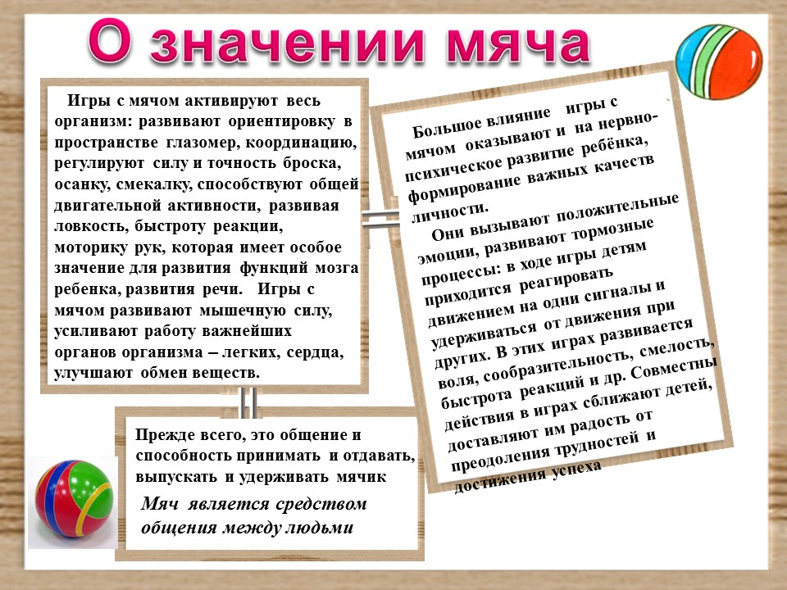
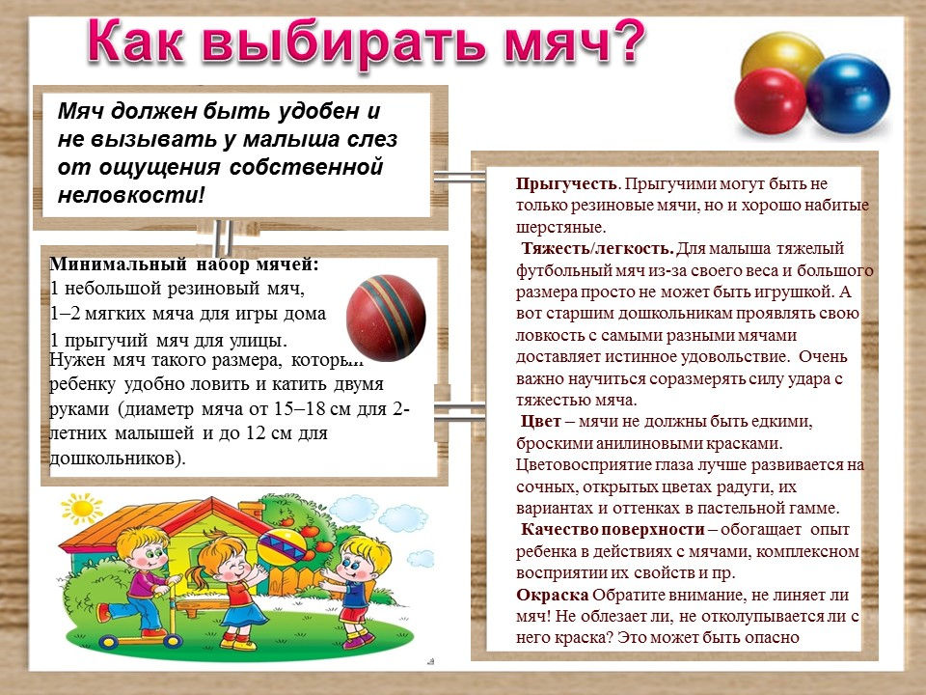

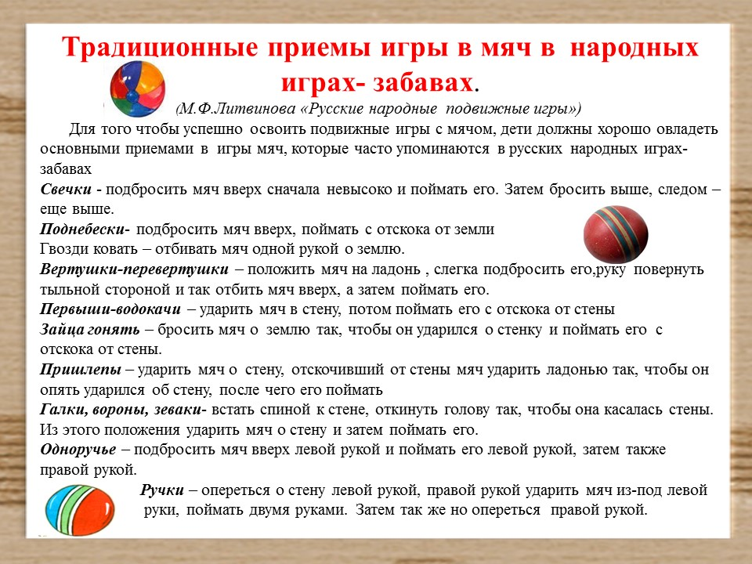
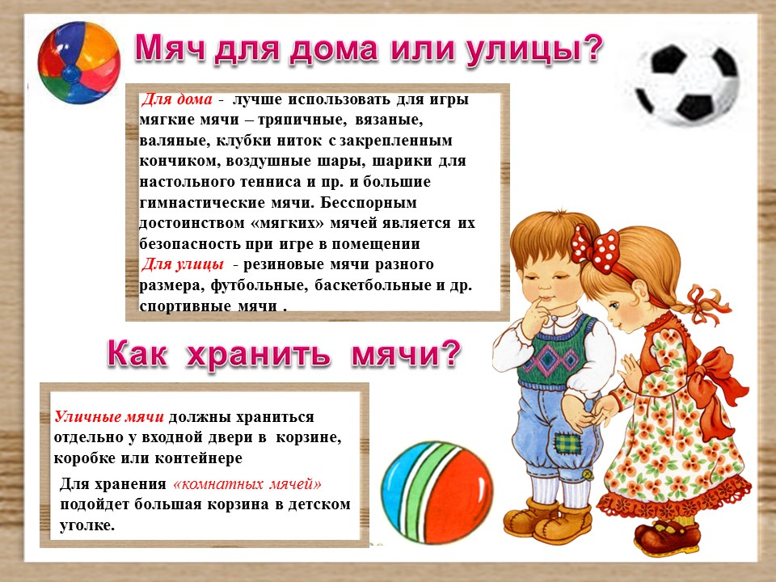

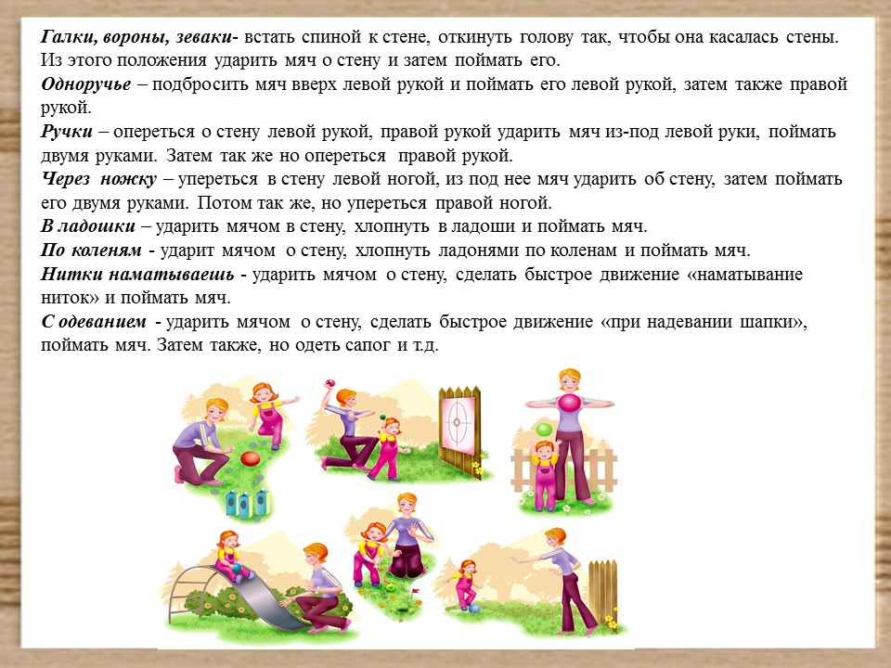

Приложение 3

Картотека подвижных игр с мячом для детей старшего дошкольного возраста

1. «Весёлый волейбол»
Место проведения: любое.
Инвентарь: мячи среднего диаметра по количеству детей, волейбольная сетка (веревка, канат).
Цель игры: закрепление техники перебрасывания мяча через волейбольную сетку.
Правила игры: Участвуют 2 команды. Игроки находятся по разные стороны волейбольной сетки (верёвки, каната). Каждый игрок держит в руках мяч. По сигналу дети перебрасывают мячи на сторону соперника, стараясь избавиться от всех мячей на своей площадке. По свистку игра останавливается и подсчитывается количество мячей на площадке каждой команды. Выигрывает команда, на площадке которой осталось меньше мячей.
!!! Нельзя бросать мяч после свистка.

2.«Между двух огней»
Место проведения: любое.
Инвентарь: 3-4 мяча среднего диаметра.
Цель игры: развитие точности двигательных действий.
Правила игры: Участвуют 2 команды, 1 команда делится на 2 части, каждая из которых становится на противоположные стороны площадки, остальные игроки расположены между ними. Одна группа получает 3-4 мяча. По сигналу игроки прокатывают по полу мячи с одной стороны площадки на другую, а игроки в центре стараются увернуться от мячей. Дети, которых коснулся мяч, продолжают играть, а команде засчитывается штрафное очко. Затем игроки меняются ролями. Выигрывает команда, получившая меньше штрафных очков.
!!! Мячи нужно катать по полу, а не бросать.

3.«Мячик кверху»
Место проведения: площадка на улице.
Инвентарь: мяч.
Цель игры: развитие быстроты и меткости.
Правила игры: Игроки строятся в круг, водящий находится в центре круга с мячом в руках. Со словами: «Мяч кверху!» водящий подбрасывает мяч вверх, а дети в это время разбегаются подальше от него. Водящий ловит мяч и кричит: «Стой!» Дети останавливаются, а водящий, не сходя с места, бросает мяч в ноги ближайшего игрока. В случае меткого попадания он остаётся водящим на ещё одну игру. В случае промаха игра повторяется с новым водящим.
!!! Если кто-то из игроков двигается после команды «Стой!», то он должен сделать 3 шага в сторону водящего.

4.«Мяч в круге»
Место проведения: площадка на улице.
Инвентарь: мяч.
Цель: развитие координации движений, ловкости, умения работать в команде.
Правила игры: На земле чертится круг не менее 5 метров.
Дети встают в круг на расстоянии вытянутой руки друг от друга. Водящий стоит в центре и старается выбить ногой из круга большой мяч. Игроки задерживают мяч ногами, не давая ему вылететь из круга. Задержанный мяч они могут передавать друг другу, не сходя со своего места и не прикасаясь к нему руками. Если водящему удаётся выбить мяч из круга, начинает водить тот, кто пропустил мяч с правой стороны от себя.

5.«Ты катись, веселый мячик»
Место проведения: спортивный зал, площадка на улице.
Инвентарь: мяч.
Цель: развитие быстроты реакции.
Правила игры: Дети выстраиваются в круг на расстоянии вытянутой руки. Игроки передают мяч по кругу со словами:
Ты катись, веселый мячик,
Быстро, быстро по рукам,
У кого остановился -
Тот бежит по сторонам!
Тот игрок, у кого мяч остался в руках, поворачивается спиной к центру. Игроки, стоящие по обе стороны от него, поворачиваются в стороны и бегут по сигналу: «Раз, два, три – беги!» Кто первый прибежит к мячу, берет его, и игра начинается сначала. Теперь, можно мяч передавать в другом направлении.
!!! Игроки должны быстро и точно передавать мяч друг другу. Нельзя водящему специально задерживать мяч для другого игрока. Бежать игроки должны в разные стороны, спина к спине друг друга. Нужно оббегать круг, и нельзя забегать в центр.

6.«Сторожа»
Место проведения: площадка на улице.
Инвентарь: Маленькие мячи по количеству детей, 10 кеглей
Цель: развитие меткости
Правила игры: Участники игры встают в круг на расстоянии одного шага. У всех игроков маленькие мячи. В середине круга построен город (кегли, расставленные на расстоянии, чтобы между ними мог свободно пройти маленький мяч). Городок охраняют три сторожа (выбранные считалкой). Игроки, стоя на одном месте, ногой посылают мяч в городок. Тот, кто, прокатывая мяч, собьет кеглю, встает на место сторожа.
!!! Мяч игроки должны только прокатывать. Нельзя пропускать отбитый сторожем мяч за круг; тот, кто, пропустил мяч, выходит из игры. Сторожам разрешается, защищая город, переходить с одной стороны на другую. Сторож задерживает и отбивает мяч только ногой.

Приложение 4

Сценарий спортивного развлечения для детей старшей группы «Праздник мяча»
Цель: создание условий для развития и поддержания интереса детей к играм и упражнениям с мячом.
Задачи:
1. Развивать быстроту, ловкость, меткость, совершенствовать навыки работы с мячами в эстафетах, играх. Способствовать сохранению и укреплению физического и психологического здоровья детей.
2. Закреплять умения и навыки, приобретенные подвижных играх с мячом в процессе проведения проекта.
3. Развивать у детей уверенность в себе, способствовать развитию культуры взаимоотношений при работе в команде.
Атрибуты и оборудование: Маска мяча, мячи большие по количеству детей, мячи малые по количеству детей, колючие мячи по количеству детей, кольца баскетбольные 2 шт., большой надувной мяч диаметром 60 см.
Ход: Дети и воспитатели собираются на спортивном поле.
Ведущий: Ребята, недавно мы с вами разучили и поиграли в разные интересные подвижные игры с мячом. Вам понравилось? (ответы детей)
А сегодня у нас «Праздник мяча»!
Мяч, ребята, появился очень давно, в глубокой древности. Сначала мяч плели из травы и пальмовых листьев, затем изготавливали из плодов деревьев и шерсти животных. Позже стали шить из кожи, а потом научились изготавливать из резины. Теперь это очень популярный спортивный снаряд.
Сегодня мы предлагаем вам посетить спортивные и игровые станции и еще раз поиграть в замечательные игры с мячом!
Для начала мы немного разомнёмся!
Разминка с мячом
Затем предложить детям объединиться в 4 команды (можно, выбрав цвет. По 6 детей в команде) и раздать путевые листы.
1 Станция: «Боулинг». Дети объединятся в две команды и сбивают кегли, построенные в одинаковые фигуры для каждой команды. Задача сбить как можно больше кеглей.
2 Станция: эстафета «Забей мяч в обруч»
6 детей объединяются в две команды и строятся в две колонны перед обручами, которые держит взрослый (на расстоянии 4-5 метров). По команде первый номер выполняет бросок мяча в обруч, затем встает в конец колонны, а второй игрок приступает к броску и так далее. Выигрывает та команда, которая больше всех попала в обруч. (Выполняют 2 раза)
3 станция: «Сбей мяч»
Для игры нужны: малые мячи по количеству игроков и большой мяч.
Каждый игрок берёт малый мяч (диаметром 18 см). Все игроки встают вокруг большого мяча (диаметром 60 см) на расстоянии 1,5 м от мяча. По команде «Сбей мяч!» участники катят мячи к большому мячу, стараясь попасть в него. Выигрывает тот, кто быстрее других собьёт большой мяч.
4 Станция: «Мяч в круге»
На земле чертится круг не менее 5 метров. Дети встают в круг на расстоянии вытянутой руки друг от друга. Водящий стоит в центре и старается выбить ногой из круга большой мяч. Игроки задерживают мяч ногами, не давая ему вылететь из круга. Задержанный мяч они могут передавать друг другу, не сходя со своего места и не прикасаясь к нему руками. Если водящему удаётся выбить мяч из круга, начинает водить тот, кто пропустил мяч с правой стороны от себя.

5 Станция «Весёлый волейбол»
Все дети вновь собираются на поле.
Ведущий: Молодцы, ребята! Вы справились со всеми заданиями на станциях. Задания были не только интересными, но и очень полезными, ведь вы занимались спортом! А помог нам наш товарищ – мяч!
Для вас последняя игра, которую вы уже хорошо знаете – «Весёлый волейбол»!

Предложить детям объединиться в 2 команды. Игроки находятся по разные стороны волейбольной сетки (веревки или каната). Каждый игрок держит в руках мяч. По сигналу дети перебрасывают мячи на сторону соперника, стараясь избавиться от всех мячей на своей площадке. По свистку игра останавливается и подсчитывается количество мячей на площадке каждой команды. Выигрывает команда, на площадке которой осталось меньше мячей.
!!! Нельзя бросать мяч после свистка.

Ведущий подводит итог последней игры.
Ведущий: Молодцы, ребята! Праздник мяча закончен. Занимайтесь спортом и будьте здоровы!

